Câu 1 :

CREATE TABLE giao_vien (

Magv INT PRIMARY KEY,

Ten_gv VARCHAR(255) NOT NULL

);

CREATE TABLE lop (

Malop INT PRIMARY KEY,

Tenlop VARCHAR(255) NOT NULL,

Phong VARCHAR(255),

Siso INT,

Magv INT,

FOREIGN KEY (Magv) REFERENCES giao_vien(Magv)

);

CREATE TABLE sinh_vien (

Masv INT PRIMARY KEY,

Ten_sv VARCHAR(255) NOT NULL,

Quequan VARCHAR(255),

Gioitinh VARCHAR(10),

Malop INT,

FOREIGN KEY (Malop) REFERENCES lop(Malop)

);

INSERT INTO giao_vien (Magv, Ten_gv) VALUES

(1, 'Nguyen Van A'),

(2, 'Tran Thi B'),

(3, 'Le Van C');

INSERT INTO lop (Malop, Tenlop, Phong, Siso, Magv) VALUES

(1, 'Lop 1A', 'Phong A1', 30, 1),

(2, 'Lop 2A', 'Phong A2', 35, 2),

(3, 'Lop 3A', 'Phong A3', 40, 3);

INSERT INTO sinh_vien (Masv, Ten_sv, Quequan, Gioitinh, Malop) VALUES

(1, 'Tran Van tien', 'Ha Noi', 'Nam', 1),

(2, 'Nguyen Thi phong', 'Bac Ninh', 'Nu', 1),

(3, 'Le Van hoang', 'Da Nang', 'Nam', 2),

(4, 'Pham Thi hoa', 'Hai Phong', 'Nu', 2),

(5, 'Tran van Dat', 'Ho Chi Minh', 'Nam', 3);

SELECT * FROM giao_vien;

SELECT * FROM lop;

SELECT * FROM sinh_vien;

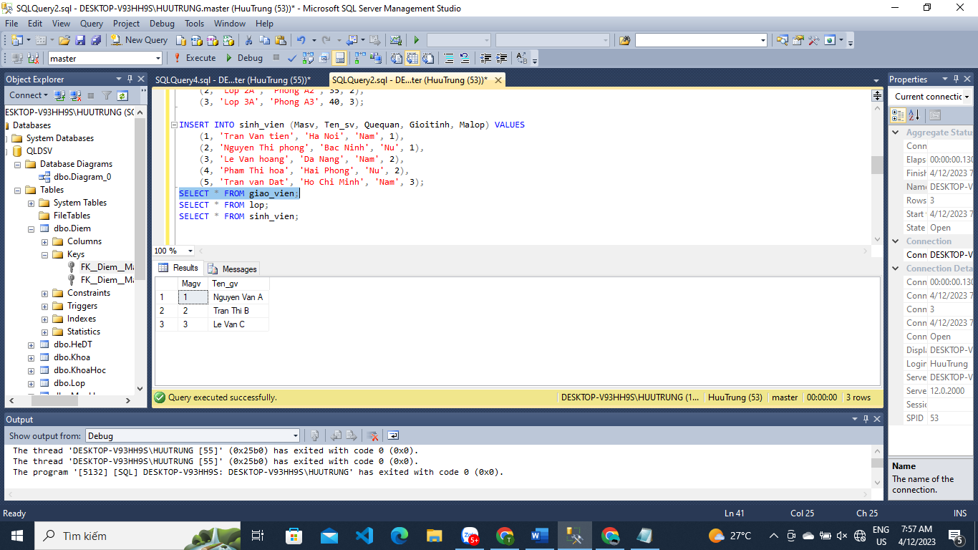

Câu 2:

CREATE FUNCTION DanhSachSVTheoLopVaGiaoVien(@tenLop VARCHAR(255), @tenGV VARCHAR(255))

RETURNS TABLE

AS

RETURN

SELECT sv.Ten_sv, lop.Tenlop, gv.Ten_gv

FROM sinh_vien sv

JOIN lop ON sv.Malop = lop.Malop

JOIN giao_vien gv ON lop.Magv = gv.Magv

WHERE lop.Tenlop = @tenLop AND gv.Ten_gv = @tenGV;

Câu 3 :

CREATE PROCEDURE ThemSinhVien1

@MaSV INT,

@TenSV NVARCHAR(255),

@GioiTinh NVARCHAR(255),

@QueQuan NVARCHAR(255),

@TenLop NVARCHAR(255)

AS

BEGIN

IF EXISTS (SELECT COUNT(*) FROM Lop WHERE Tenlop = @TenLop)

BEGIN

INSERT INTO SinhVien (MaSV, TenSV, GioiTinh, QueQuan, MaLop)

VALUES (@MaSV, @TenSV, @GioiTinh, @QueQuan, (SELECT Malop FROM Lop WHERE Tenlop = @TenLop));

PRINT 'Them sinh vien thanh cong!';

END

ELSE

BEGIN

PRINT 'Lop khong ton tai. Vui long kiem tra lai!';

END

END;

EXECUTE ThemSinhVien 1, 'Nguyen Van A', 'Nam', 'Ha Noi', 'Lop 1A';

